Дидактическая игра «Сбережем природу»

ЦЕЛЬ ИГРЫ
- Формировать правильное отношение к природе и лесным обитателям.
- Расширять и закреплять знания детей о правилах поведения на природе и в местах отдыха.
ЗАДАЧИ:
- Сформировать у детей понятия о значимости чистоты природы.
- Обогатить представления детей о природе и условиях жизни растительного и животного мира. Воспитывать бережное отношение к природе и экологическое сознание.
- Развивать наблюдательность, внимание, память, логическое мышление.
- Расширять и обогащать пассивный и активный словарь детей.
- Развивать познавательную активность детей, умение анализировать, делать выводы.

СОСТАВ ИГРЫ: карточки с изображением живой и неживой природы
ОИСАНИЕ И ХОД ИГРЫ:
Цель дидактической игры по экологии – сформировать у дошкольников понимание, почему важно любить и оберегать природу. Для урока необходимо подготовить карточки с изображением объектов неживой и живой природы.
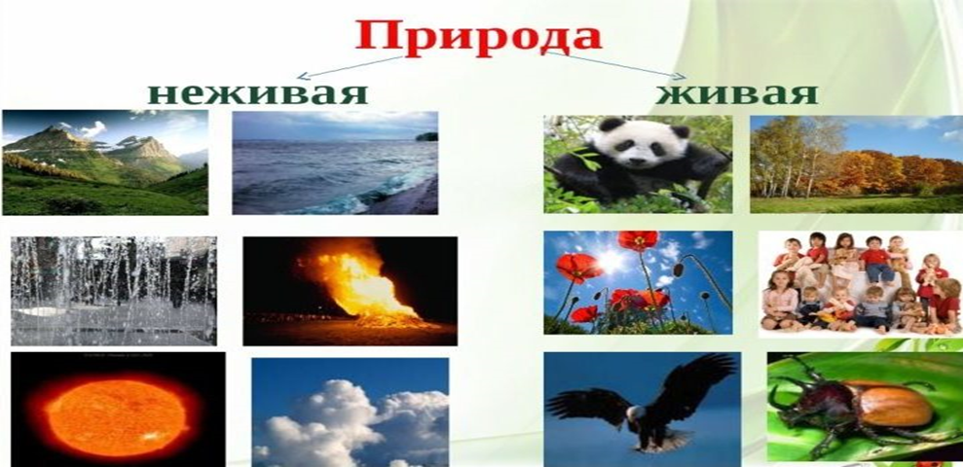
Разложив карточки на столе, нужно убрать одну. А воспитанники должны рассказать, что произойдет с остальными природными объектами, если исчезнет убранный объект. Что произойдет на планете, если исчезнут «деревья», «солнце», «насекомые» и прочее (убирать карточки одну за другой).
В завершение игры воспитатель должен объяснить детям, что объекты природы взаимосвязаны, не могут существовать друг без друга. Поэтому их всех нужно беречь.

ПРИМЕРЫ ДЛЯ РАССУЖДЕНИЯ:
Что будет если не станет Солнца?
Если Солнце погаснет, перестанет светить и греть, то станет холодно все вокруг замерзнет. Погибнут люди, животные растения и все что есть на земле.
Что будет если моря реки исчезнут?
Дожди прекратятся, исчезнет вся растительность, погибнет все живое меньше станет кислорода.
Что будет если исчезнут облака?
Облака – скопившиеся в атмосфере мельчайшие капли воды и ледяные кристаллы, являющиеся результатом конденсации водяного пара.
Последствия исчезновения облаков приведут к катастрофе – температура на Земле повысится в среднем на 8 градусов по Цельсию, случатся засухи, многие виды животных и растений вымрут. Кроме того, из-за жары различным болезням будет проще распространяться, что может привести к эпидемиям.
Что будет если исчезнут деревья на земле?
Станет труднее дышать так деревья вырабатывают кислород,
Деревья впитывают влагу во время дождей, именно это позволяет человечеству избегать частых наводнений, а также эрозии почвы, которую будет смывать в океаны. реки и озера. За этим последует цветение водоемов, а значит и гибель огромного количества животных и растений, которые живут в океанах и других водоемах.
Птицы и животные лишатся пищи и крова соответственно погибнут.

Если не будет растений на земле?
Без растений не могут жить люди, животные, птицы, рыбы.
Если бы исчезли все растения, то не стало бы жизни на Земле.
Планета была бы мертвой! Зеленый покров защищает и сохраняет землю, травоядные животные питаются растениями, люди пользуются лечебными травами сохраняя здоровья, мы используем растения для изготовления тетрадей, одежды строительства домов, приготовления пищи.
Что будет если исчезнут птицы?
Не будет красивого пения птиц, расплодятся вредные насекомые и грызуну, которые будут уничтожать все вокруг.
Что будет если исчезнут насекомые?
Исчезнут многие растения. Насекомые являются опылителями на своих лапках они переносят пыльцу благодаря этому появляются плоды.
Насекомые защищают от вредителей растения, например, божья коровка поедает тлю.
Насекомые санитары такие как мухи, термиты очищают природу от продуктов жизнедеятельности.
Если исчезнут насекомые, то и погибнут птицы, звери рыбы, которые питаются ими.
Что будет если не станет людей на земле?
Жизнь домашних животных зависит от людей они не смогут выжить бес нашей помощи.
Человек выбрасывает огромное количество мусора, который служит едой для тараканов и крыс. Бес мусора эти животные вымрут.
На земле будут происходить пожары, которые не кому будет тушить а значит и погибать будет все вокруг
Влияние человека на природу
Человек оставляет после себя горы мусора - химикаты в пластиковых упаковках и некоторые типы резины. Весь этот мусор не распадается естественным путем. Если все это разбрасывать не сортировать и не беречь природу, то мусор из пластика и резины в итоге окажется в океанах и реках начнет скапливаться слоями. Спустя сотни миллионов лет этот мусор пойдет на дно и будет там скапливаться, отравляя все живые организмы.

КАРТОЧКИ

